Title： | V2I Setting MRD

Version | Date | Document Owner | Changes
V01 | 2020-03-09 | Wang Dong | Initial Version
V02 | 2020-03-26 | Wang Dong | 更新各设置界面的图片，增加红绿灯信号和绿波车速的提示图片
目录
1 需求介绍 2
2 需求内容 3
2.1 车型配置及差异 3
2.2 V2I Seting描述 4
2.2.1 V2I Setting选项及设置界面 4
2.2.1.1 接收V2I通知 4
2.2.1.2 红绿灯信号 9
2.2.1.3 绿波车速 10
2.2.1.4 绿灯起步提醒 11
2.2.1.5 闯红灯预警 12
2.2.1.6 最优自动起停 12
2.2.1.7 道路信息广播 13
2.2.1.8 声音设置 14
2.2.1.9 全局浮窗 14
2.2.2 V2I Setting 查询最新V2I设置项 15
2.3 音频资源仲裁 16
2.4 提供车辆数据 17
2.4.1 需求的数据 17
3 系统边界 19

需求介绍
本文主要描述V2I(Vehicle to Infrastructure) Setting的功能。驾驶员可以从V2I Setting页面轻松 调整V2I 每个子功能的偏好(视觉、听觉)，以满足V2I Lite APP的需求。

参考文档有福特提供的SPSS文档：
- SYNC+_C-V2I_Lite_PRD_V0.5_20200324.pdf
- [Ford-V2I]Wording-translate_V1.0-20200311.xlsx
- [Ford-V2I]UX & UI Design-V2.1-20200306(En).pdf
- [Ford-V2I]_Settings_UI_Design-V1.0-20200325.pdf
- [Ford-V2I]_Settings_markup_20200325.pdf
- [Ford-V2I]_Settings UI Design-V1.0-20200325_assets.zip

V2I 功能使用的网络连接功能模块需要参考WIR和IPPT的相关MRD文档：
- Wireless Interface Router Client1 Imp Guide v1.3 November 22 2019 for Desay_0217.xlsx
- IP Pass Through Client Imp Guide v1.1 September 4, 2018 for Desay_0213.xlsx

需求内容

车型配置及差异
 | CD542 |  | CX727 | U725 | P702 | U554 | U625ICA | CD764
功能 | Ambient / Trend | Titanium / ST Line | Mid / High | Ford Bronco SUV | Ford Raptor F-150 Pickup truck | Lincoln Navigator Large SUV (3 row seat) | Explorer | Lincoln Sedan
V2I Setting | Y | Y | N | N | N | N | N | N

V2I Seting描述
V2I Setting包含申请V2I软件的试用，在申请成功后对是否可以使用V2I功能进行判断，如可以使用时，提供V2I功能参数的设置选项。
V2I Setting相关的素材可以在参考文档[6] [Ford-V2I]_Settings UI Design-V1.0-20200325_assets.zip中找到。

V2I Setting选项及设置界面
序号 | 选项名称 | 选项描述
1 | 接收V2I 通知 | 开启后，将按照设定，显示V2I 各类信息的提示和告警，如：红绿灯信号、绿波车速、绿灯起步…等提醒。
2 | 红绿灯信号 | 根据设置的灵敏度，显示前方路口的红绿灯信号。
3 | 绿波车速 | 开启后，若以当前车速行进，将在到达前方路口时，能在绿灯状态下通过路口，该功能将以图示中的符号给出提示。
4 | 绿灯起步提醒 | 开启后，在停车等待红灯的状态下，根据设置的灵敏度，在红灯即将变绿灯时，将呈现图像和声音的提醒。
5 | 闯红灯预警 | 根据设置的灵敏度，当存在有闯红灯风险时，给出图像和声音的提醒。
6 | 最优自动起停 | 开启后，在需停车且等待红灯的时间不长的情况下，将会显示建议关闭自动启停功能的提醒。
7 | 道路信息广播 | 开启后，将接收到的前方实时道路状况，显示在V2I 信息条中。
8 | 声音设置 | 根据设定的模式，关闭或开启部分声音的提示。
9 | 全局浮窗(Baidu) | 开启后，将在非地图应用的画面，显示V2I 相关信息，且可上下拖拽或收起、展开。

接收V2I通知
此功能包含开关按钮，收藏状态显示，信息按键。
用户通过信息按键可以进入V2I功能申请页面，其可分为：
可申请状态，如下图所示
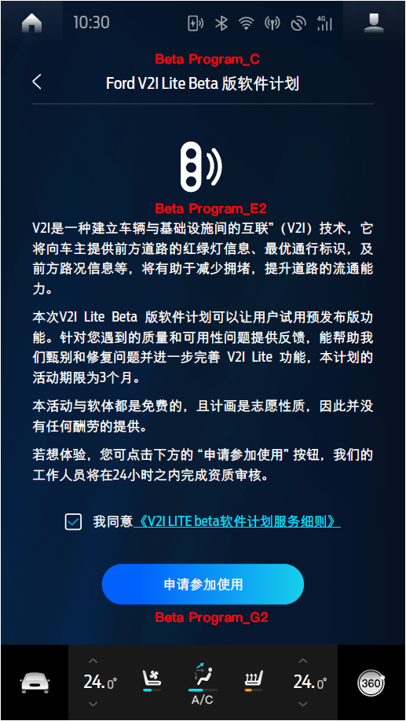
服务细则介绍页面：
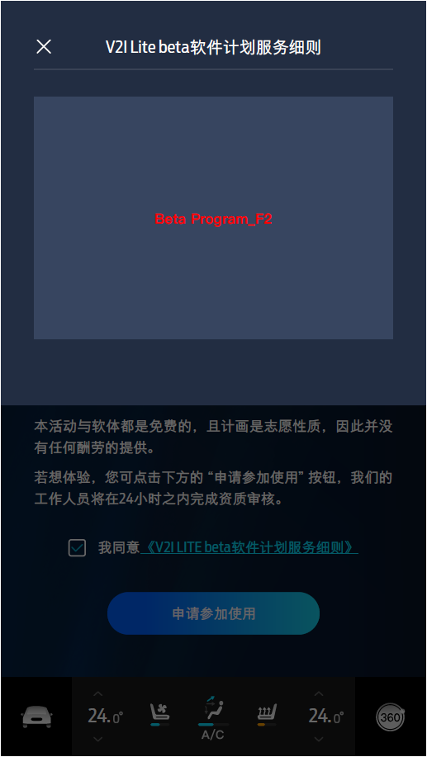
申请中状态：
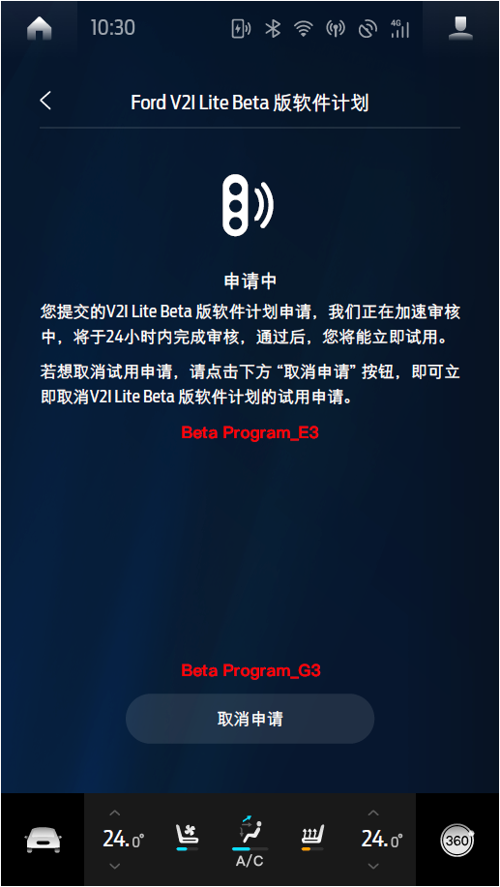
在申请过程中，如点击”取消申请”按钮，则会弹出如下界面，让用户确认：
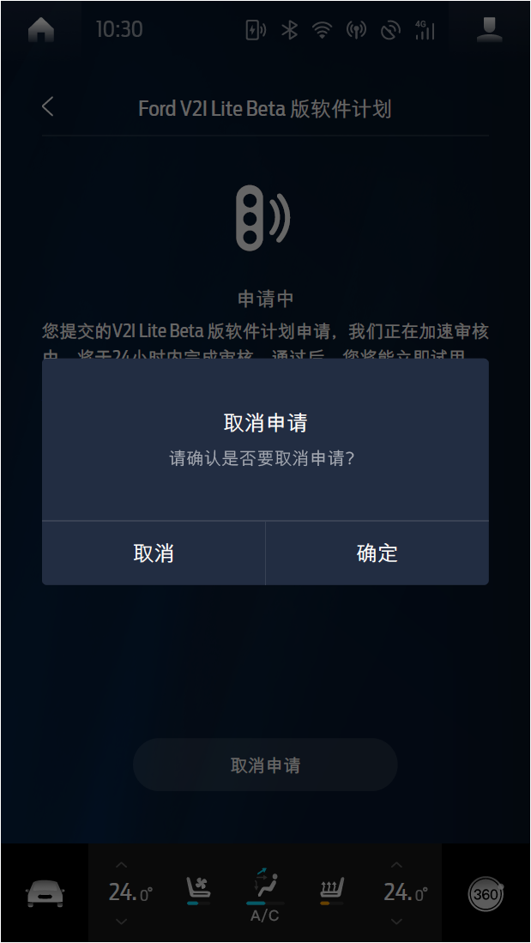
申请成功状态：
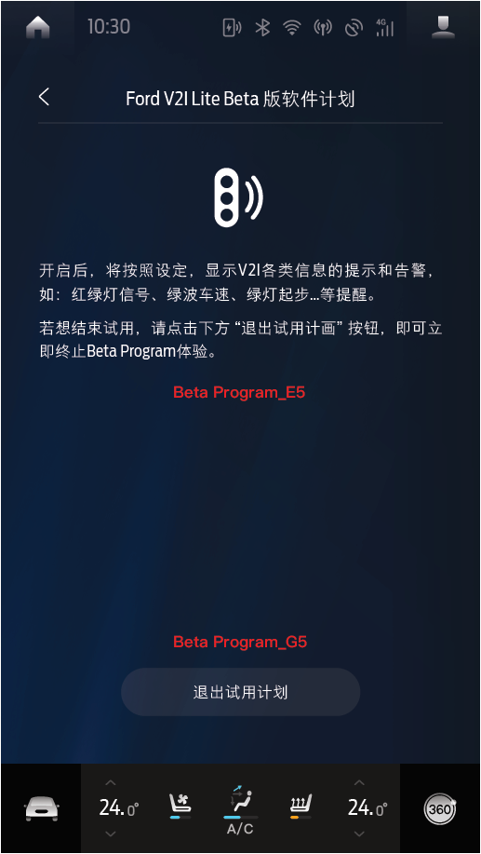
无法使用状态：
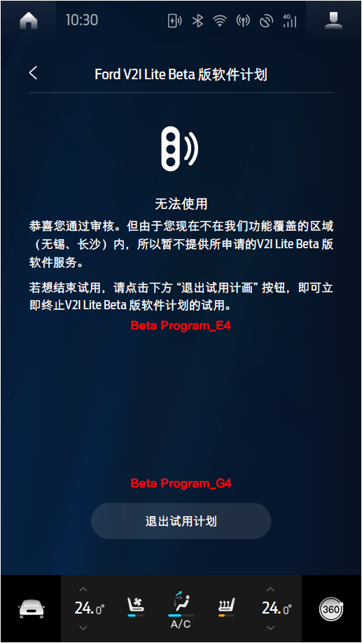
此时，如点击”退出试用计划”的按钮时，则弹出如下界面，让用户进行确认：
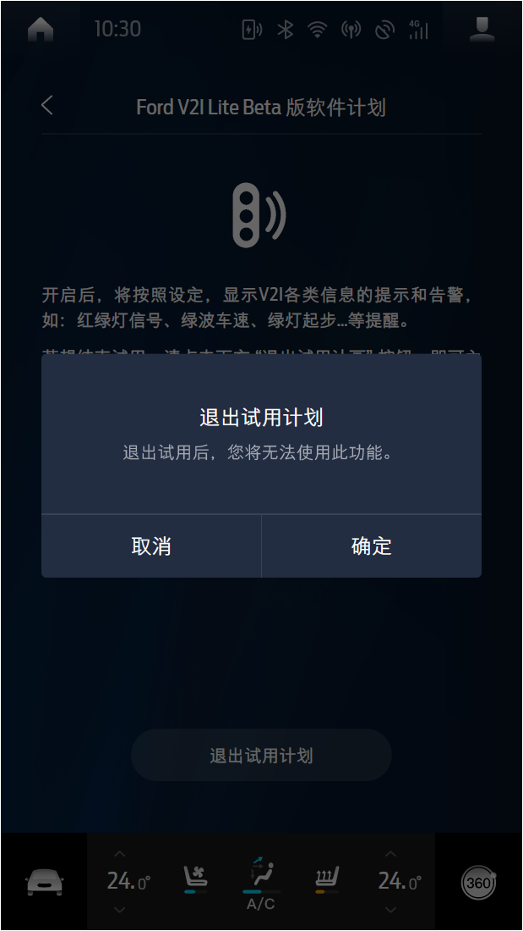
V2I 默认的设置界面：
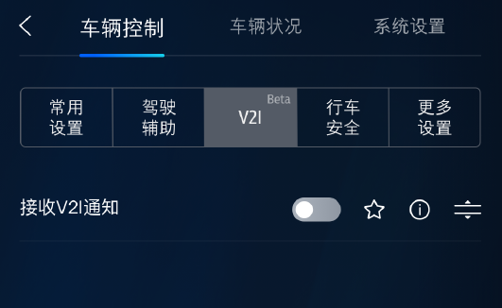
V2I在可以使用时的默认设置界面：
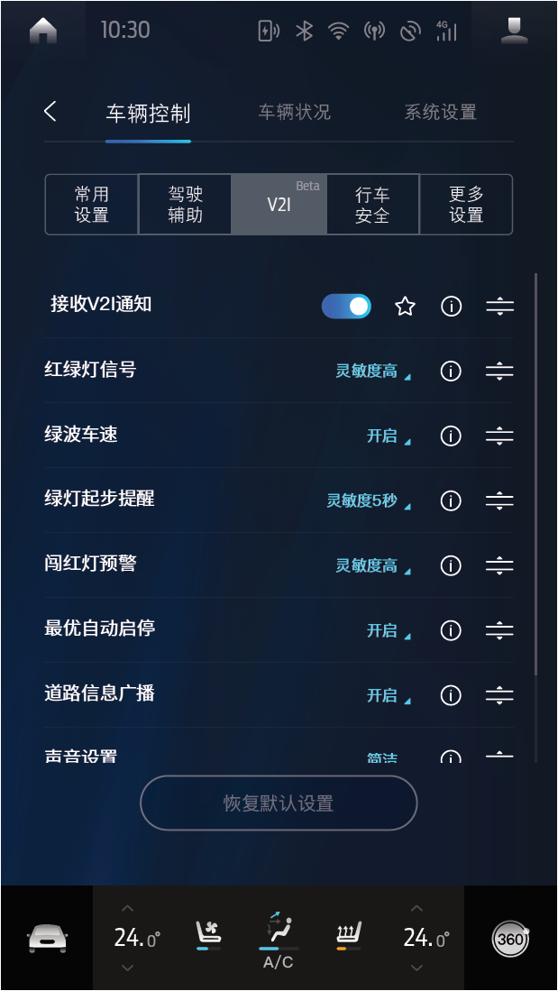
V2I 在可以使用时的用户设置界面：
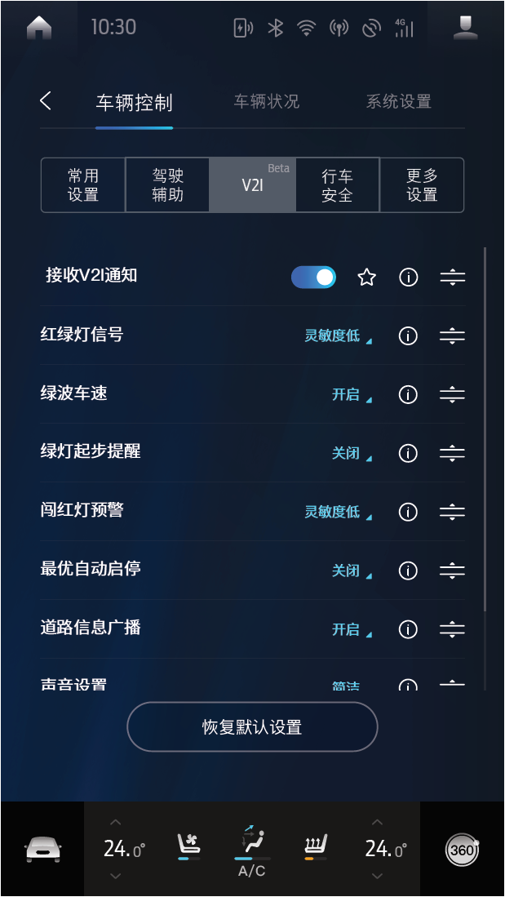

红绿灯信号
点击红绿灯信号的设置选项，将进行如下操作：
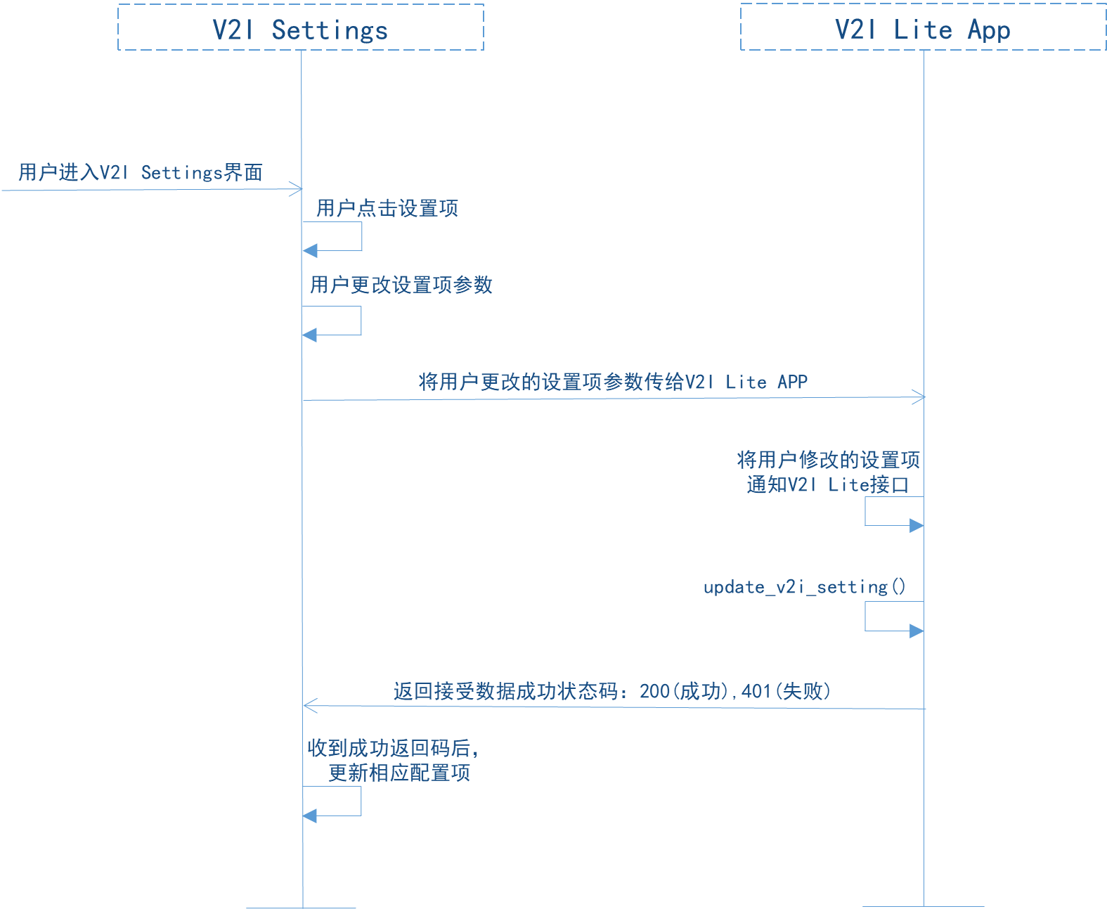
- 在打开功能时，需要在界面上弹出提醒文字，让用户进行确认：
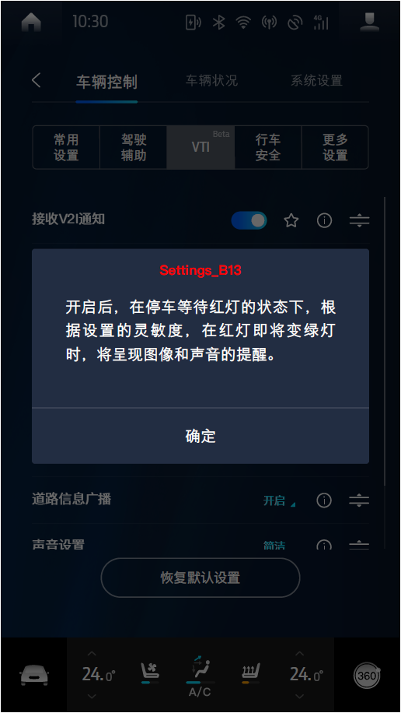
- 在界面上弹出窗口让用户进行选择：
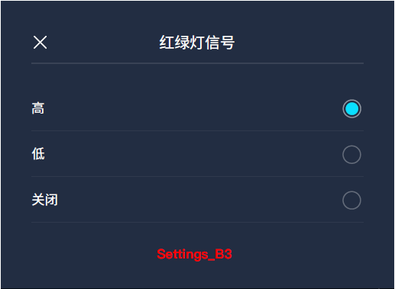
- 弹出的选项分别对应如下设置值：
信号_请求方 | 信号_应答方 | 数据参数 | 数值 | 描述 | 默认值
V2I Setting |  | tli_sensitivity | 2 | 灵敏度高 | 2
V2I Setting |  | tli_sensitivity | 1 | 灵敏度低 | 2
V2I Setting |  | tli_sensitivity | 0 | 关闭 | 2
 | V2I Lite APP | Code | 200 | 更新用户最新设置成功码 | NA
 | V2I Lite APP | Code | 401 | 更新失败 | NA
- 设置完成后，会出现如下提示：
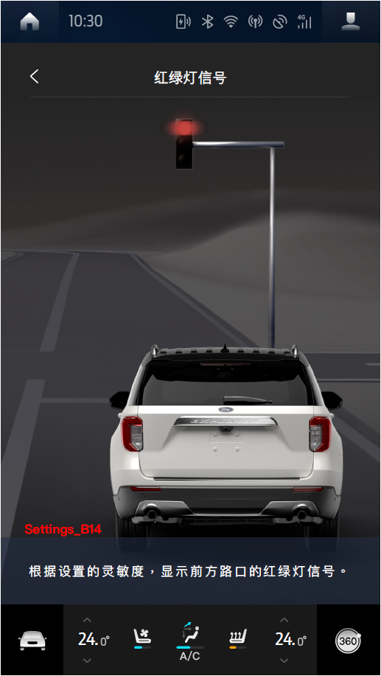

绿波车速
点击绿波车速的设置选项，将进行如下操作：
- 在界面上弹出窗口让用户进行选择：
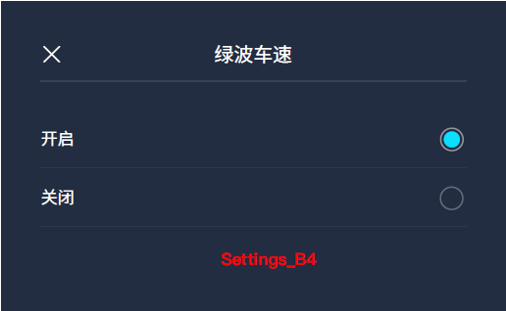
- 弹出的选项分别对应如下设置值：
信号_请求方 | 信号_应答方 | 数据参数 | 数值 | 描述 | 默认值
V2I Setting |  | glosa_on_off | 1 | 开启此功能 | 1
V2I Setting |  | glosa_on_off | 0 | 关闭此功能 | 1
 | V2I Lite APP | Code | 200 | 更新用户最新设置成功码 | NA
 | V2I Lite APP | Code | 401 | 更新失败 | NA
- 设置完成后，会出现如下提示：
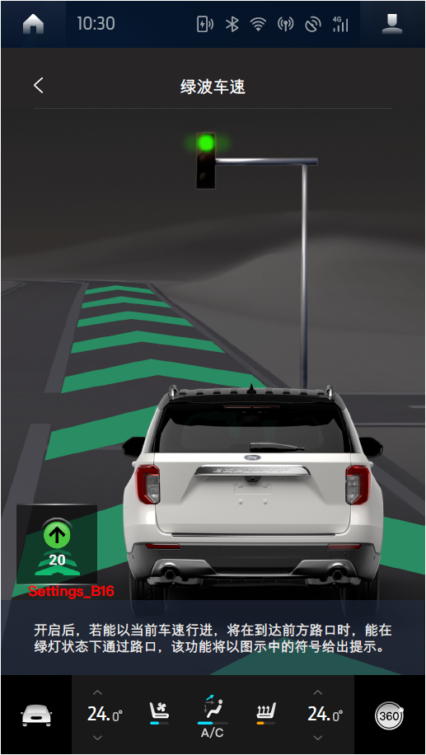

绿灯起步提醒
点击绿灯起步提醒的设置选项，将进行如下操作：
- 在界面上弹出窗口让用户进行选择：
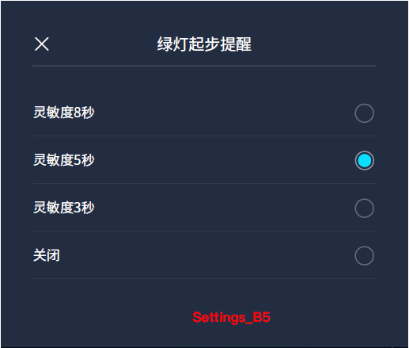
- 弹出的选项分别对应如下设置值：
信号_请求方 | 信号_应答方 | 数据参数 | 数值 | 描述 | 默认值
V2I Setting |  | gln_senssitivity | 3 | 灵敏度8秒 | 1
V2I Setting |  | gln_senssitivity | 2 | 灵敏度5秒 | 1
V2I Setting |  | gln_senssitivity | 1 | 灵敏度3秒 | 1
V2I Setting |  | gln_senssitivity | 0 | 关闭此功能 | 1
 | V2I Lite APP | Code | 200 | 更新用户最新设置成功码 | NA
 | V2I Lite APP | Code | 401 | 更新失败 | NA

闯红灯预警
点击闯红灯预警的设置选项，将进行如下操作：
- 在界面上弹出窗口让用户进行选择：
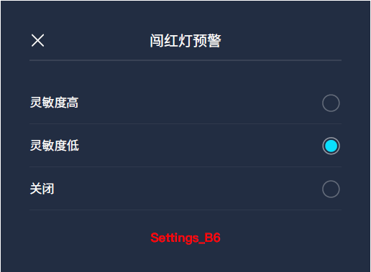
- 弹出的选项分别对应如下设置值：
信号_请求方 | 信号_应答方 | 数据参数 | 数值 | 描述 | 默认值
V2I Setting |  | rlvw_sensitivity | 2 | 灵敏度高 | 2
V2I Setting |  | rlvw_sensitivity | 1 | 灵敏度低 | 2
V2I Setting |  | rlvw_sensitivity | 0 | 关闭此功能 | 2
 | V2I Lite APP | Code | 200 | 更新用户最新设置成功码 | NA
 | V2I Lite APP | Code | 401 | 更新失败 | NA

最优自动起停
点击最优自动启停的设置选项，将进行如下操作：
- 在界面上弹出窗口让用户进行选择：
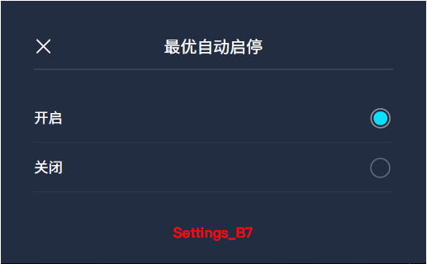
- 弹出的选项分别对应如下设置值：
信号_请求方 | 信号_应答方 | 数据参数 | 数值 | 描述 | 默认值
V2I Setting |  | oass_on_off | 1 | 开启此功能 | 1
V2I Setting |  | oass_on_off | 0 | 关闭此功能 | 1
 | V2I Lite APP | Code | 200 | 更新用户最新设置成功码 | NA
 | V2I Lite APP | Code | 401 | 更新失败 | NA

道路信息广播
点击道路信息广播 的设置选项，将进行如下操作：
- 在界面上弹出窗口让用户进行选择：
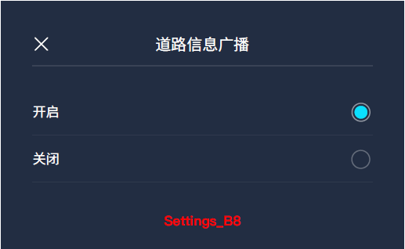
- 弹出的选项分别对应如下设置值：
信号_请求方 | 信号_应答方 | 数据参数 | 数值 | 描述 | 默认值
V2I Setting |  | rsi_on_off | 1 | 开启此功能 | 1
V2I Setting |  | rsi_on_off | 0 | 关闭此功能 | 1
 | V2I Lite APP | Code | 200 | 更新用户最新设置成功码 | NA
 | V2I Lite APP | Code | 401 | 更新失败 | NA

声音设置
点击声音设置的设置选项，将进行如下操作：
- 在界面上弹出窗口让用户进行选择：
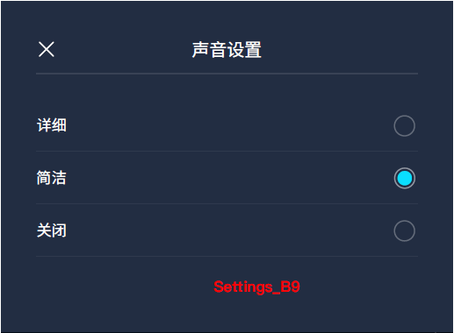
- 弹出的选项分别对应如下设置值：
信号_请求方 | 信号_应答方 | 数据参数 | 数值 | 描述 | 默认值
V2I Setting |  | voice_setting | 2 | 详细 | 1
V2I Setting |  | voice_setting | 1 | 简洁 | 1
V2I Setting |  | voice_setting | 0 | 关闭此功能 | 1
 | V2I Lite APP | Code | 200 | 更新用户最新设置成功码 | NA
 | V2I Lite APP | Code | 401 | 更新失败 | NA

全局浮窗
点击全局浮窗的设置选项，将进行如下操作：
- 在界面上弹出窗口让用户进行选择：
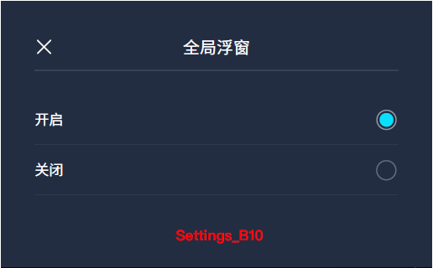
- 弹出的选项分别对应如下设置值：
信号_请求方 | 信号_应答方 | 数据参数 | 数值 | 描述 | 默认值
V2I Setting |  | global_overlay_on_off | 1 | 开启此功能 | 1
V2I Setting |  | global_overlay_on_off | 0 | 关闭此功能 | 1
 | V2I Lite APP | Code | 200 | 更新用户最新设置成功码 | NA
 | V2I Lite APP | Code | 401 | 更新失败 | NA

V2I Setting 查询最新V2I设置项
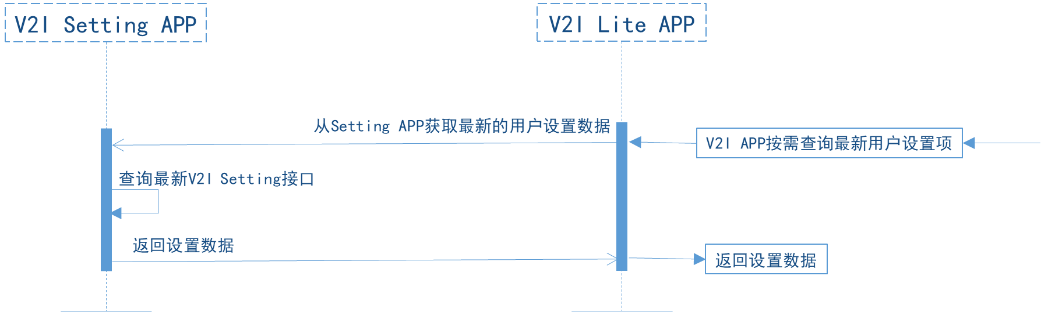
V2I Setting查询最新V2I设置项，参数如下：
信号_请求方 | 信号_应答方 | 数据参数 | 数值 | 描述 | 默认值
V2I Setting |  | NA | NA
 | V2I Lite APP | Code | 200
 | V2I Lite APP | v2i_on_off | 1 | 功能已开启 | 1
 | V2I Lite APP | v2i_on_off | 0 | 功能已关闭 | 1
 | V2I Lite APP | tli_sensitivity | 2 | 预警灵敏度高 | 2
 | V2I Lite APP | tli_sensitivity | 1 | 预警灵敏度低 | 2
 | V2I Lite APP | tli_sensitivity | 0 | 功能已关闭 | 2
 | V2I Lite APP | glosa_on_off | 1 | 功能已开启 | 1
 | V2I Lite APP | glosa_on_off | 0 | 功能已关闭 | 1
 | V2I Lite APP | gln_sensitivity | 3 | 灵敏度设置为8秒 | 1
 | V2I Lite APP | gln_sensitivity | 2 | 灵敏度设置为5秒 | 1
 | V2I Lite APP | gln_sensitivity | 1 | 灵敏度设置为3秒 | 1
 | V2I Lite APP | gln_sensitivity | 0 | 功能已关闭 | 1
 | V2I Lite APP | rlvw_sensitivity | 2 | 预警灵敏度高 | 2
 | V2I Lite APP | rlvw_sensitivity | 1 | 预警灵敏度低 | 2
 | V2I Lite APP | rlvw_sensitivity | 0 | 功能已关闭 | 2
 | V2I Lite APP | oass_on_off | 1 | 功能已开启 | 1
 | V2I Lite APP | oass_on_off | 0 | 功能已关闭 | 1
 | V2I Lite APP | rsi_on_off | 1 | 功能已开启 | 1
 | V2I Lite APP | rsi_on_off | 0 | 功能已关闭 | 1
 | V2I Lite APP | voice_setting | 2 | 声音设置为详细 | 1
 | V2I Lite APP | voice_setting | 1 | 声音设置为简洁 | 1
 | V2I Lite APP | voice_setting | 0 | 功能已关闭 | 1
 | V2I Lite APP | global_overlay_on_off | 1 | 功能已开启 | 1
 | V2I Lite APP | global_overlay_on_off | 0 | 功能已关闭 | 1
 | V2I Lite APP | Code | 401 | 查询失败

音频资源仲裁
V2I 信息播报分为TTS播报和音频(MP3)播报，都走音频通道进行播报，但是在播报前需要判断当前音频通道是否被占用，具体流程如下：
音频管理
正在播放  新增音频 | Media/Radio | Telephone | Prompt – Navi.User | Prompt & V2I | PTT & VR | Mute | Standby
Media/Radio | 准许 | 延迟 | 混合 | 混音 | 拒绝 | 准许 | 拒绝
Telephone | 准许 | 准许 | 混合 | 准许 | 准许 | 准许 | 拒绝
Prompt–Navi.User | 混合 | 混合 | 准许 | 准许 | 准许 | 准许 | 拒绝
Prompt & V2I | 混合 | 拒绝 | 拒绝 | 准许 | 拒绝 | 准许 | 拒绝
PTT & VR | 准许 | 拒绝 | 准许 | 准许 | 准许 | 准许 | 拒绝
Mute | 静音 | 拒绝 | 拒绝 | 拒绝 | 拒绝 | 准许 | 拒绝
Standby | 准许 | 准许 | 准许 | 准许 | 准许 | 准许 | 准许

注意：作为 V2I LITE APP 需要被提供一个获取音频焦点控制的 API.

提供车辆数据
Ford V2I Lite APP需要获取车辆车速，左右转信号灯等数据 ，通过，需要提供对应的接口。

需求的数据
需要按照下面表格的参数传输数据：
信号 | 信号 名称 | 上报周期 | 备注
车辆识别码 | VehicleGGCCData | 状态读取
车速 | Veh_V_ActlEng | 差分上报/状态读取
左转信号 | TurnLghtLeft_D_Rq | 差分上报/状态读取
右转信号 | TurnLghtRight_D_Rq | 差分上报/状态读取
挡位信号 | GearLvrPos_D_Actl | 差分上报/状态读取
挡位信号 | GearLvrPos_D_Actl_UB | 差分上报/状态读取
刹车踏板信号和 刹车信号灯 | BpedDrvAppl_D_Actl | 差分上报/状态读取 | 刹车踏板信号和刹车灯信号共用信号
刹车踏板信号和 刹车信号灯 | BpedDrvAppl_D_Actl_UB | 差分上报/状态读取 | 刹车踏板信号和刹车灯信号共用信号
后轮转数 | WhlRotatRl_No_Cnt | 差分上报/状态读取
后轮转数 | WhlRotatRr_No_Cnt | 差分上报/状态读取
自动启停状态 | StopStrtDrvMde_D_Indic | 差分上报/状态读取
自动启停状态 | StopStrtStdby_D_indic | 差分上报/状态读取
方向盘方向转角 | StePinComp_An_Est | 差分上报/状态读取
方向盘方向转角 | StePinComp_An_Est_UB | 差分上报/状态读取
方向盘方向转角 | StePinCompAnEst_D_Qf | 差分上报/状态读取
加速踏板信号 | ApedPos_Pc_ActlArb | 差分上报/状态读取
双闪灯状态 | TurnLghtLeftOn_B_Stat | 差分上报/状态读取
双闪灯状态 | TurnLghtRightOn_B_Stat | 差分上报/状态读取
失控状态信号 | LaActvStats_D_Dsply(LKA/LDW telltale) | 差分上报/状态读取
失控状态信号 | StabCtlBrkActv_B_Actl(ESC activate status) | 差分上报/状态读取
失控状态信号 | DrvSlipCtlLamp_D_Rq(ESC telltale) | 差分上报/状态读取
失控状态信号 | DrvAntiLckLamp_D_Rq(ABS malfunction telltale) | 差分上报/状态读取
失控状态信号 | DrvSlipCtlOoffLamp_D_Rq(TCS OFF telltale) | 差分上报/状态读取
失控状态信号 | DrvSlipCtlOffLamp_D_Rq_UB(TCS OFF telltale update-bit) | 差分上报/状态读取

系统边界
请参考表格xx（外部表格文档后续补充）

